Nama : Khaisa Zenuar

Kelas : TI22C

NIM : 20220040062

1. 1. a) **Visual Studio Code**, Visual Studio Code adalah software code editor gratis buatan Microsoft yang bisa dijalankan di berbagai operating system pada perangkat desktop. Aplikasi ini mendukung hampir semua bahasa pemrograman seperti Node.js, JavaScript, TypeScript, dan lain sebagainya.

b) **Adobe Photoshop**, Photoshop merupakan salah satu aplikasi perangkat lunak  untuk editor foto atau gambar yang di keluarkan Adobe Systems  dikhususkan untuk pengeditan foto atau gambar dan pembuatan efek, atau biasa disebut layer style. Perangkat lunak yang satu ini banyak digunakan oleh fotografer digital dan perusahaan iklan.

c) **Sony Vegas Pro**, adalah sebuah software khusus untuk video dan audio editing. Saat ini Sony Vegas Pro bukan menjadi tandingan Adobe Premire, sementara Sony Vegas Pro memang belum sepopuler Adobe Premire yang didukung begitu banyak plug-in.

d) **Anaconda,** adalah platform bahasa pemrograman Python yang bersifat open-source. Yang bertujuan untuk menyederhanakan manajemen paket serta penyebaran. Dengan versi paket yang dikelola oleh conda sistem manajemen paket.

e) **Android Studio**, adalah Integrated Development Environment (IDE) resmi untuk pengembangan aplikasi Android, yang didasarkan pada IntelliJ IDEA.

2. Finiteness atau keterbatasan berarti algoritma harus berakhir setelah mengerjakan sejumlah langkah proses. Algoritma yang sedang mengerjakan sebuah proses atau langkah mempunyai sifat terbatas, maka ia harus menghentikan apa yang sedang ia kerjakan.

3.

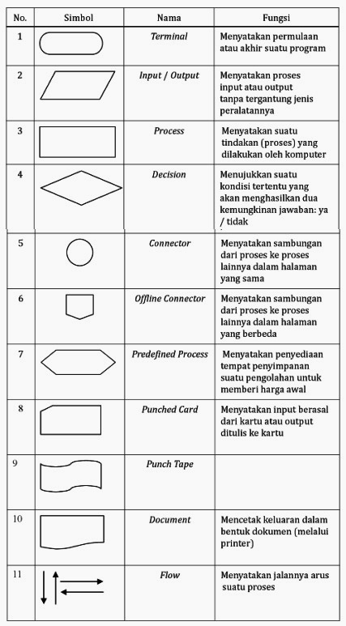 

1. 4. **Luas Lingkaran**

- Mulai

- Masukkan Jari Jari get R

- Masukkan Rumus keliling – 3.14*R*R=”+luas

- Menghasilkan output “keliling”+keliling=”+luas

- Selesai

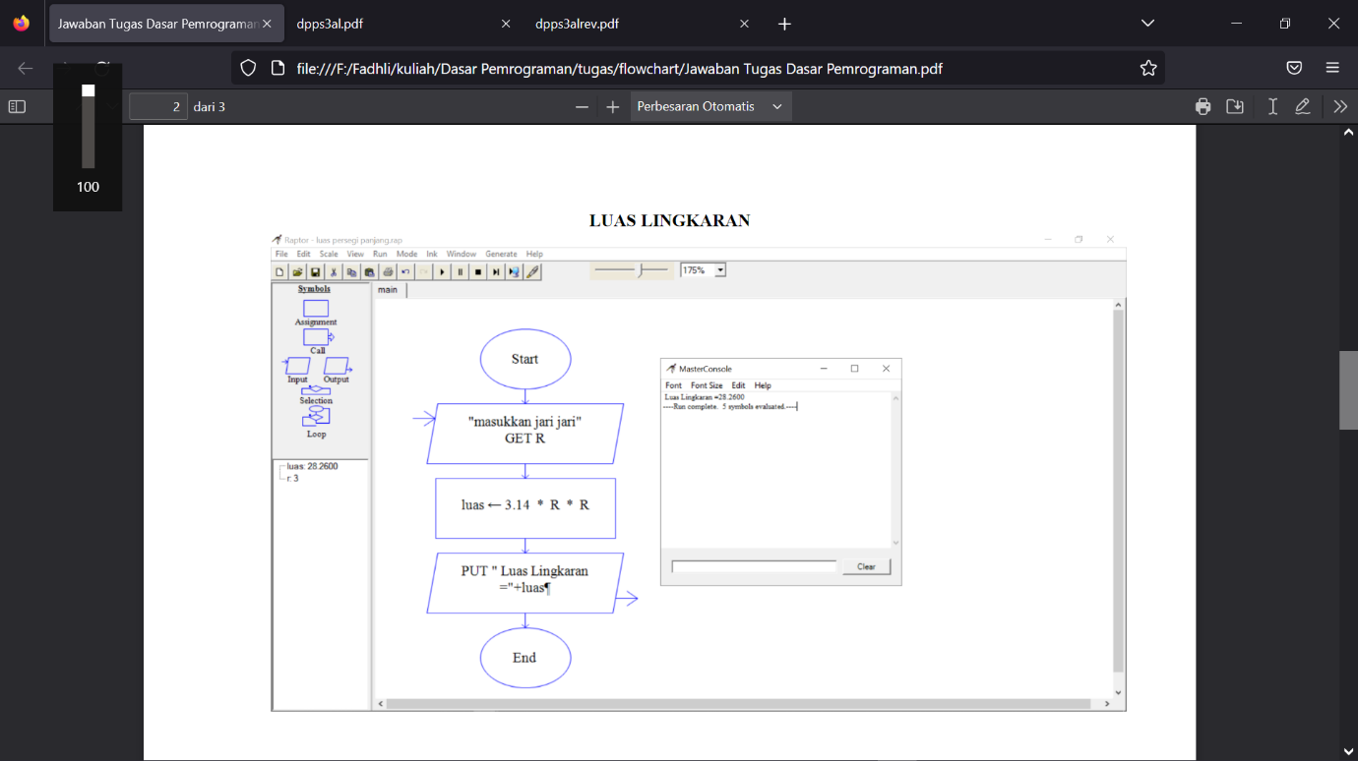

program hitung_luas_lingkaran  
deklarasi  
var phi : float;  
var r,luas:integer;  
algoritma:  
phi <-- 3.14;  
  
read(r); {diinput user}  
  
luas <-- phi * r *r;  
  
write(luas);

**Keliling Lingkaran**

- Mulai

- Masukkan Jari Jari get j

- Masukkan Rumus keliling – 2*3.14*j

- Menghasilkan output “keliling”+keliling

- Selesai

var a, y, pi, r; //deklarasivariable

a = 2; pi = 3.14; r = 7; //isi masing masing variable dengan nilainya

y = a * pi * (r * r); // proses setiap variable untuk mendapatkan hasil

Console.WriteLine(y); //tampilkan hasil pada layer

**Luas Segitiga**

**-** Mulai

- Masukkan Alas Get A

- Masukkan Tinggi Get T

- Masukkan Rumus Luas – (A*T)/2

- Menghasilkan “Luas Segitiga=”+Luas

- Selesai

program hitung_luas_segitiga  
  
deklarasi  
var luas,alas,tinggi:integer;  
  
algoritma:  
alas <-- 10;  
tinggi <-- 15;  
  
luas <-- 1/2 * alas * tinggi  
  
write(luas)